Конспект НОД «Снежинка» (оригами)
с детьми подготовительной к школе группы.

Программное содержание:
- Уточнить и расширить представления о снежинке.
- Развивать наблюдательность, интерес к изучению природы.
- Учить мастерить поделки из бумаги, используя известные приемы складывания, закреплять умения и навыки складывания квадрата.
- Развивать мелкую моторику рук.
- Воспитывать аккуратность.
Оборудование: разнообразные снежинки; 6 квадратов бумаги синего цвета, 2 круга, клей; кисточка для клея; салфетки.
Ход занятия
Воспитатель: Ребята, отгадайте загадку.
Дом её на белой туче,
Но ей страшен солнца лучик.
Серебристая пушинка,
Шестигранная ... (снежинка).
Воспитатель: А какая снежинка?
Дети: Снежинка: легкая, воздушная, ажурная, прозрачная, резная, красивая, белая, чистая, хрупкая, сверкающая.
Воспитатель: Снежинки, как дождь, тоже падают из туч, но только образуются они совсем не так, как дождь!
Тайна рождения снежинок была разгадана совсем не так давно. Раньше думали, что снег – это замерзшие капельки воды. Но капельки воды никогда не превращаются в красивые шестиугольные звездочки-снежинки.
Как же образуются снежинки?
Водяные пары поднимаются высоко над землей, туда, где царит сильный холод. Там сразу же из водяных паров образуются крохотные льдинки-кристаллики. Это еще не те снежинки, какие падают на землю, они еще очень малы. Но шестиугольный кристаллик все время растет, развивается и, наконец, становится удивительной красы звездочкой.
Воспитатель: Давайте вспомним, какие бывают снежинки при разной погоде.
В тихую морозную погоду – на землю падают красивые резные снежинки.
В ветряную морозную погоду у них обламываются лучи, и снежинки обращаются в снежную пыль.
Если нет сильного мороза, падая на землю, снежинки лепятся друг к другу и образуют хлопья.
Воспитатель: Ребята, вы уже делали снежинки – вы и рисовали их, и аппликацию делали «снежинка», и лепили, смотрите, сколько снежинок. Все они похожи, но все же разные, двух одинаковых снежинок не найти. (рассматривание детских работ)
Воспитатель: Ребята, а вы хотели бы сделать снежинку оригами?
Воспитатель: Но сначала поиграем со снежинками и рассмотрим какие они.

Упражнения для коррекции зрения.

Мы снежинку увидали,
Со снежинкой играли.
Снежинки вправо полетели.
Дети вправо посмотрели.
Вот снежинки полетели,
Глазки влево посмотрели.
Ветер снег вверх поднимал
И на землю опускал.
Вперёд, назад, кругом и вниз.
И на землю улеглись.
Дети берут снежинку в руку. Вытянуть её вперёд – сфокусировать на ней взгляд.

Исполняют.
Исполняют.

Дети закрывают глаза.

Воспитатель: А теперь посмотрите на снежинку. Вот такую снежинку мы будем сегодня складывать. Она состоит из 6 лучей, которые складываем из квадрата, и 2 кругов, которые скрепляют лучи. Но сначала разберем поэтапную схему складывания лучика снежинки.
1. Сложить квадратный лист бумаги по диагонали, а потом развернуть.
2. К намеченной линии сложить боковые стороны.
3. Полученную деталь переворачиваем.
4. Боковые стороны загнуть к центральной линии.
5. Лучик готов.

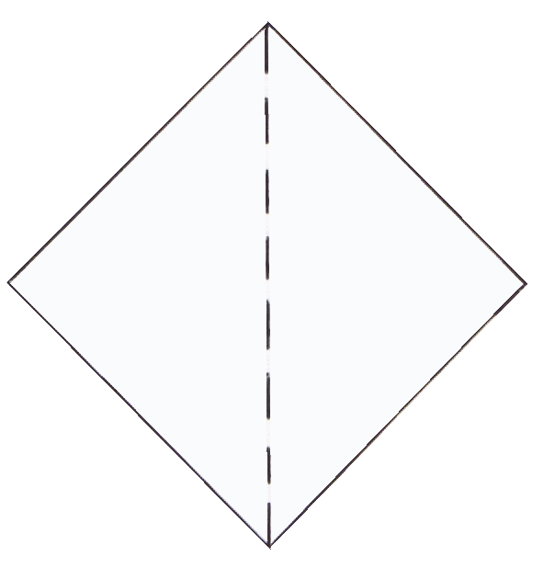  1 | 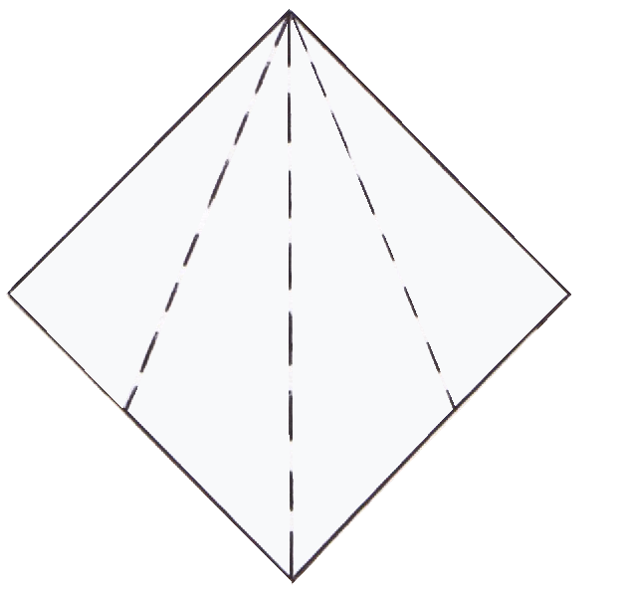  2 | 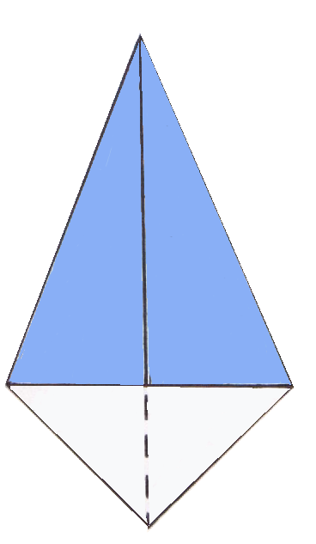  3 | 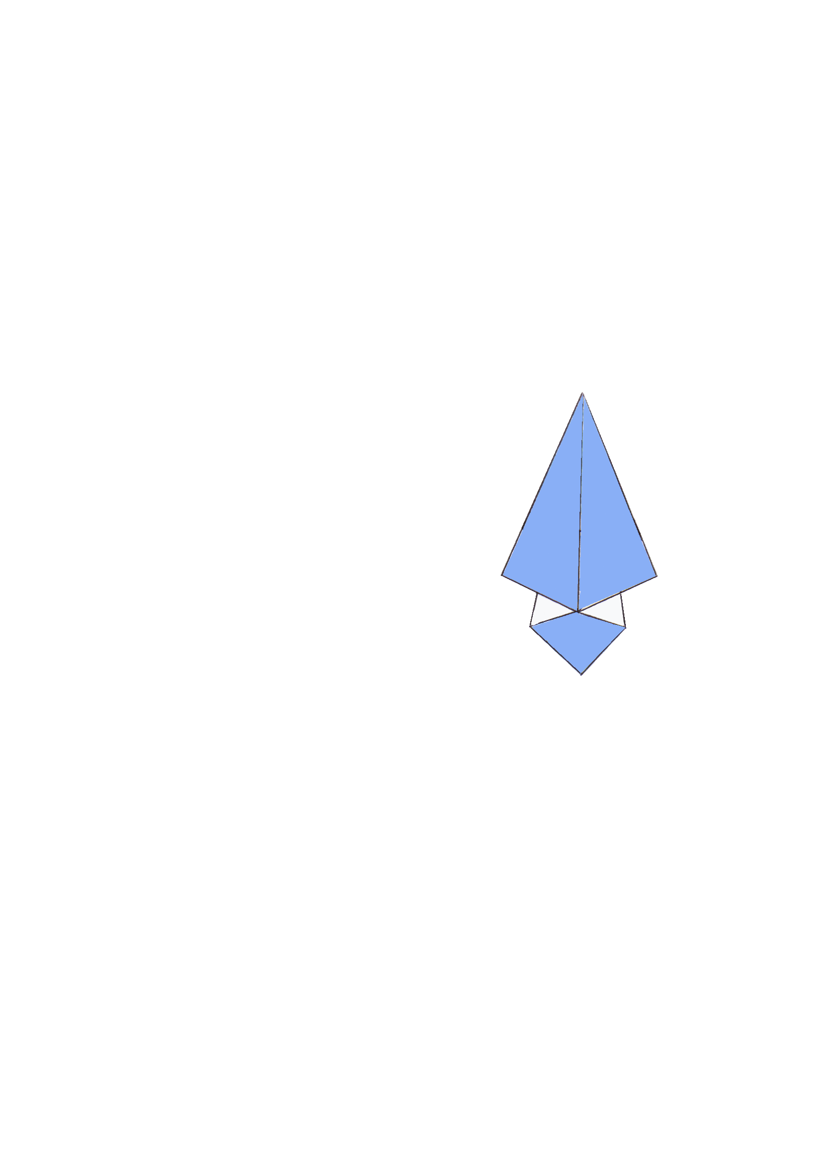  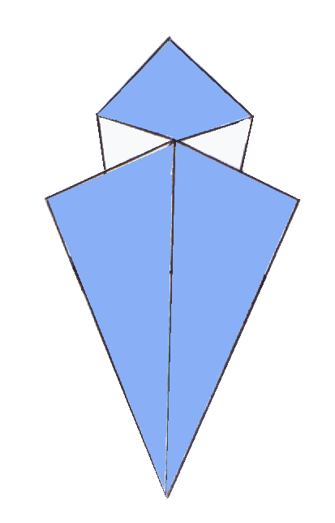
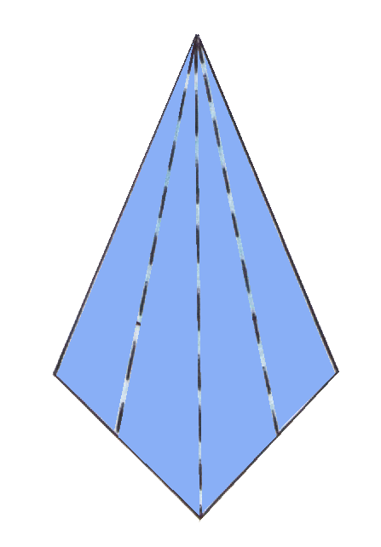  4 | 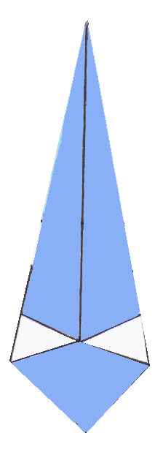  5 | 6

Воспитатель: Сколько нам нужно таких лучиков? Приступайте к работе.
Воспитатель: Все молодцы постарались и получились красивые снежинки.
Воспитатель: Что вам понравилось и запомнилось из нашего занятия?

